Софийски университет “Св. Климент Охридски”

Факултет по математика и информатика

Проект

по
“Представяне и моделиране
на знания”

на тема

“Онтология за Yu-Gi-Oh! TCG”

Изготвен от: Иван Арабаджийски, ФН: 5MI3400052,
спец. Извличане на информация и обработка на знания

1.02.2022
Съдържание
1. Идея на проекта 3
2. Елементи на онтологията 3
2.1 Класове 3
2.2 Свойства 4
2.2.1 Свойства на обектите 4
2.2.2 Свойства на данните 4
2.3 Индивиди 5
3. Примери за извърпване на логически извод 6
4. Извършване на класификация 6
4.1 Правила 6
5. Заявки към базата от знание 6
5.1 SPARQL заявки 6
6. Схема на онтологията 8
7. Използвани технологии 8

1. Идея на проекта
Идеята на проекта е да се изгради онтология в предметната област на
играта с карти Yu-Gi-Oh! TCG (trading card game). Тук включваме картите за игра, тяхната класификация, обединението им в тестета, играчите, които играят играта, участието им в турнири и печалбите. Крайните цели са:
● да се улесни класифицирането на новодобавени карти (все пак нови карти излизат на всеки 3-4 месеца)
● по-бързо намиране на турнир, неговите участници, победители, мачове и прочие.
● търсене на спечифични карти по техните свойства

2. Елементи на онтологията

2.1 Класове
Основните класове, с които работим са Card – картите биват три вида: Monster, Spell и Trap. Спрямо някои свои основни характеристики чудовищата се разпределят в още подкласове.
Monster ⊑ Card
Spell ⊑ Card
Trap ⊑ Card
NonEffectMonster ≐ [AND Monster
[¬FILLS :has_effect Effect]]
EffectMonster ≐ [AND Monster
[FILLS :has_effect Effect]]
NonEffectMonster ≐ [AND Monster
[EXISTS 2 :has_effect]]
XyzMonster ≐ [AND Monster
[FILLS :has_rank integer]]
LinkMonster ≐ [AND Monster
[FILLS :has_link_rating integer]]
FusionMonster ⊑ Monster
SynchroMonster ⊑ Monster
RitualMonster ⊑ Monster
NormalMonster ⊑ NonEffectMonster
Attribute ≐ {Dark} ⊔ {White} ⊔ {Water} ⊔ {Earth} ⊔ {Fire} ⊔ {Wind} ⊔ {Divine}
Type ≐ {Machine} ⊔ {Fairy} ⊔ {Dragon} ⊔ {Warrior} ⊔ {Zombie} ⊔ {Spellcaster} ⊔ {Winged-Beast}
Ability ≐ {Union} ⊔ {Tuner} ⊔ {Flip} ⊔ {Gemini} ⊔ {Toon} ⊔ {Spirit}

Spell и Trap картите имат свои подразделения
QuickPlaySpell ⊑ Spell
RitualSpell ⊑ Spell
NormalSpell ⊑ Spell
EquipSpell ⊑ Spell
ContiniousSpell ⊑ Spell
FieldSpell ⊑ Spell
ContiniousTrap ⊑ Trap
CounterTrap ⊑ Trap
NormalTrap ⊑ Trap
Следващите основни класове върху, които да се концентрираме са Player, Deck, Match и Tournament. Имайки опит играчите могат да бъдат ExperiencedPlayer и CrowdFavourite. Когато хората си избират фаворит обикновено гледат хората с най-много опит. ExperiencedPlayer са играчи с поне 7 години опит, а фаворитите са играчи с поне 5 години опит.
Draw ≐ [AND Match
[¬FILLS :has_winner]]

2.2 Свойства

2.2.1 Свойства на обектите
Основните свойства са за определяне на картите, както и играчите в турнири.
Domain | Property | Range | Characteristics
Card | has_effect | Effect | exactly(2)
Monster | has_type | Type | functional
Monster | has_ability | Ability
Monster | has_attribute | Attribute | functional
Tournament | has_rounds | Round
Round | has_matches | Match
Match | has_players | Player | inverseOf plays_in_match
Match | has_winner | Player
Card | is_used_in | Deck | inverseOf has_cards
Deck | has_cards | Card | inverseOf is_used_in
Player | participates_in | Tournament
Player | plays_in_match | Match | inverseOf has_players

2.2.2 Свойства на данните
Голяма част от свойствата на картите са прости данни. Чудовищата имат атака, защита, ниво (числа), както и ефект, име (текст). Играчите, които играят в турнири, имат id номер, точки, които са важни за крайното класиране и тн.
Domain | Property | Range | Characteristics
Effect | has_text | string | functional
Monster | attack | integer | functional
Monster | defense | integer | functional
Monster | level | integer | functional
Monster | rank | integer | functional
Monster | link_rating | integer | functional
Card | name | string | functional
Card | rarity | OneOf(['Common', 'Rare', 'Super Rare', 'Ultra Rare', 'Ultimate Rare', 'Ghost Rare']) | functional
Deck | archtype | string
Player | has_points | integer | functional
Player | number_of_wins | integer | functional
Player | number_of_draws | integer | functional
Player | years_experience | integer | functional

2.3 Индивиди
Картите в играта са над 10000 така че тук показваме само по няколко индивида от клас за нагледност.
Ivan→ [AND Player
[FILLS :years_experience 8]
[FILLS :plays_in_match Round1Match1]
[FILLS :plays_in_match Round2Match1]
[FILLS :uses SkyStrikerDeck]
[FILLS :has_points 6]]
Dark → Attribute
{Dark} ≢ {Light} ≢ {Water} ≢ {Earth} ≢ {Wind} ≢ {Fire} ≢ {Divine-Beast}
UtopiaEffect → [AND Effect
[FILLS :has_text “When a monster declares an attack: You can detach 1 material from this card; negate the attack. If this card is targeted for an attack, while it has no material: Destroy this card.”]]

Number 39: Utopia → [AND Monster
[FILLS :effect UtopiaEffect]
[FILLS :rank 4]
[FILLS :atk 2500]
[FILLS :defense 2000]
[FILLS :has_attribute Light]
[FILLS :has_type Warrior]]
Round1Match1 → [AND Match
[FILLS :has_players Ivan]
[FILLS :has_players Ivaylo]
[FILLS :has_winner Ivan]]
Round2Match2 → [AND Match
[FILLS :has_players Ventseslav]
[FILLS :has_players Kostadin]]

3. Примери за извърпване на логически извод
KB |= (Ivan → CrowdFavourite)
В случая Ivan има 8 години опит, а фаворитита е играч с над 7.
KB |= (Round2Match2 → Draw)
Този мач няма победител, следователно той е равенство.
KB |= (Number39:Utopia → EffectMonster)
KB |= (Number39:Utopia → XyzMonster)
Чудовището Number39:Utopia има ранк и ефект, тоест то е едновременно EffectMonster и XyzMonster.

4. Извършване на класификация

ExperiencedPlayer e играч с поне 7 години опит, а CrowdFavourite е такъв с поне 5 години опит. Оттам следва, че всеки ExperiencedPlayer е и CrowdFavourite.
ExperiencedPlayer → CrowdFavourite → Player → Person → Thing

4.1 Правила
Пример за правило, което олеснява класификацията. Автоматичното присвояване на турнири, в които са играли хората. Ако човек е участвал в мач от даден турнир, то той е участвал в турнира.
Player(?p), plays_in_match(?p, ?m), has_matches(?r, ?m), has_rounds(?t, ?r) -> participates_in(?p, ?t)

5. Заявки към базата от знание

5.1 SPARQL заявки
- Името и броят на картите във всяко тесте

SELECT ?deck (COUNT(DISTINCT ?card) AS ?count)
WHERE {
?deck yugiOntology:has_cards ?card .
}
GROUP BY ?deck

result = [[yugiOntology.SkyStriker, 3], [yugiOntology.Odd-Eyes, 1], [yugiOntology.Eldlich, 3]]

- Играчът с най-много точки
SELECT ?player ?p ?d
WHERE {
?player yugiOntology:has_points ?p .
?player yugiOntology:uses ?d
}
ORDER BY desc(?p)
LIMIT 1

result = [[yugiOntology.Ivan, 6, yugiOntology.SkyStriker]]

- Всички чудовища с ефект
SELECT ?card
WHERE {
?card rdf:type yugiOntology:EffectMonster .
}

result = [[yugiOntology.SkyStrikerAce-Raye], [yugiOntology.AshBlossom&JoyousSpring], [yugiOntology.Number39:Utopia], [yugiOntology.CrystronHalqifibrax]]

- Всеки победител в турнир и техните тестета

SELECT ?player ?p ?d ?tournament
WHERE {
?player yugiOntology:has_points ?p .
?player yugiOntology:uses ?d
?player yugiOntology:participates_in ?tournament
}
GROUP BY ?tournament
ORDER BY desc(?p)

result = [[yugiOntology.Ivan, 6, yugiOntology.SkyStriker, yugiOntology.SofiaRegionals30.11.2022],
[yugiOntology.Pesho, 3, yugiOntology.Eldlich, yugiOntology.PlovdivLocals06.02.2022]]

6. Схема на онтологията
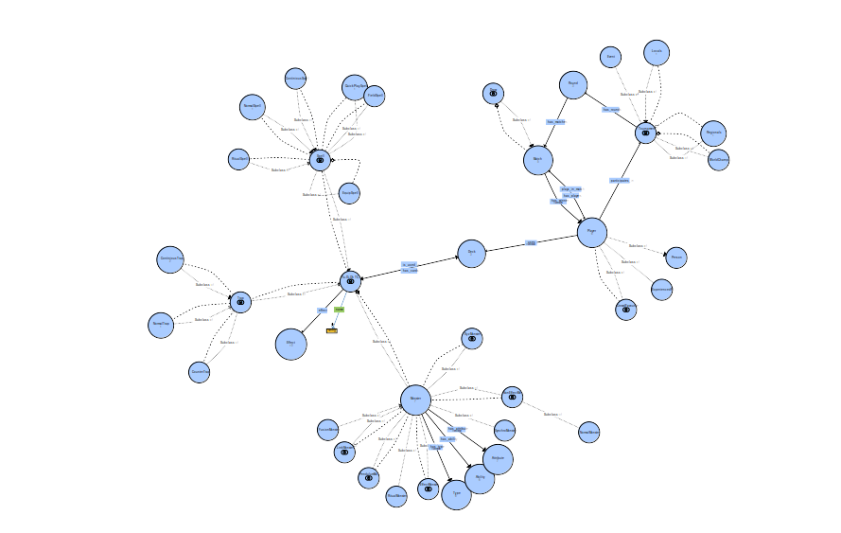

7. Използвани технологии
- Python3 – Проектът е реализиран на езика Python
- Owlready2 – Фреймуърк за Python, ориентиран към работа с онтологии.
- За визуализиране схемата на онтологията е използван инструментът WebVOWL

Documentation | Project Repository

